ZADANIA KONKURSU MATEMATYCZNEGO
„Mądra Głowa” - październik 2015

zad.1
Tak się złożyło, że w ciągu jednego miesiąca trzy niedziele wypadły w dni parzyste (tzn. o parzystych datach). Jaki dzień wypadł dnia 20-tego tego miesiąca?

Zad.2
Dziesięciopiętrowy budynek ma 5 pięter poniżej parteru. Winda startuje z parteru, zjeżdża 2 piętra do podziemia, wznosi się o 6 pięter, opuszcza o 2, wznosi o 3, opuszcza o 8 i wznosi o 4. Na którym piętrze znajduje się winda?

Zad.3
Przeczytaj wierszyk i wypisz dni tygodnia, zaczynając od tego,
kiedy Kubuś zjadł najwięcej miodu, a kończąc na tym, kiedy zjadł najmniej.

Kubuś Puchatek umarłby z głodu.
Gdyby czasami nie podjadł miodu.
Zjadł w poniedziałek
małe co nieco:
Miodu dwa słoje i jedną trzecią.
We wtorek zaś zjadł dwa i pół słoja,
Mrucząc „niełatwa jest dola moja!”
W środę dwa słoje, no
a we czwartek
Słój tylko jeden............. oraz trzy czwarte.
W piątek zaś jęknął: „Chciałbym zjeść jeszcze,
Lecz w drzwiach się do spiżarni nie mieszczę!”

zad.4
W pudełku znajdowały się koraliki w różnych kolorach. Liczono je różnymi sposobami: po 2, po 3 i zawsze zostawał 1 koralik. Ale gdy liczono je po 5, wtedy nie zostawał żaden koralik. Ile koralików było w pudełku, jeżeli wiadomo, że było ich więcej niż 250, a mniej niż 270?

Zad.5
Na strzeżonym parkingu w centrum Warszawy stały samochody i motocykle. Pojazdów razem było 60 i miały one 170 kół (zapasowych nie liczymy). Ile samochodów a ile motocykli znajdowało się ma strzeżonym parkingu.

Zad.6
Dwie maszyny miały wyprodukować 30000 plastikowych 0,5 litrowych butelek na soki owocowe firmy „Jabłuszko”. Koszt wyprodukowania jednej butelki to 0,95 zł. Maszyny pracowały razem przez 3 dni po 8 godzin dziennie robiąc w ciągu godziny 450 butelek. Po 3 dniach jedna z maszyn zepsuła się. Na szczęście następny dzień to była sobota. W soboty i niedzielę firma nie produkuje butelek. Ile dni roboczych po 8 godzin dziennie musi pracować druga maszyna, jeśli w ciągu godziny produkuje 240 półlitrowych butelek?

Zad.7
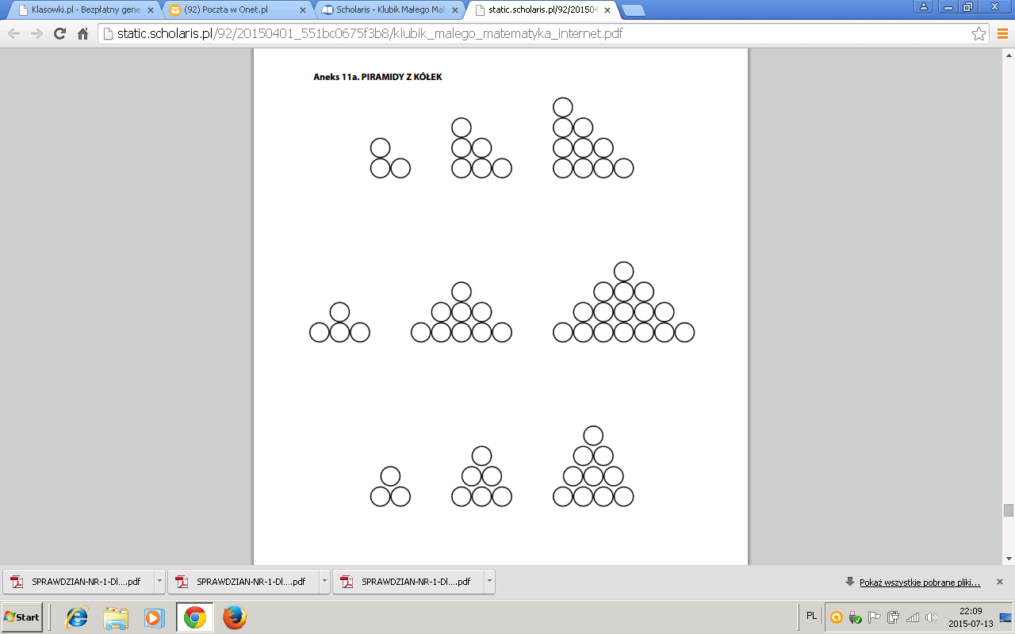
Dorysuj czwartą i piątą piramidę do każdego przypadku. Z ilu kół będzie zbudowana każda z piramid?
Jak myślisz, z ilu kół będzie zbudowana szósta piramida? Potrafisz tylko to obliczyć? Jak? Jaka obowiązuje zasada liczenia tych kółek?

Zad.8
Śnieżka ma kwadratowe kawałki materiału (10 cm na 10 cm) i zamierza uszyć prostokątną narzutę na łóżko Śpiocha, które ma 1,5 m długości i 1 m szerokości. W każdym miejscu, w którym schodzą się ze sobą cztery kwadraciki, Śnieżka chce przyszyć ozdobny guziczek. Ile guziczków będzie potrzebowała?

